РОССИЙСКАЯ ФЕДЕРАЦИЯ
РОСТОВСКАЯ ОБЛАСТЬ
МИЛЛЕРОВСКИЙ РАЙОН

МУНИЦИПАЛЬНОЕ ОБОРАЗОВАНИЕ
«ВОЛОШИНСКОЕ СЕЛЬСКОЕ ПОСЕЛЕНИЕ»

ПРЕДСЕДАТЕЛЬ СОБРАНИЯ ДЕПУТАТОВ –
ГЛАВА ВОЛОШИНСКОГО СЕЛЬСКОГО ПОСЕЛЕНИЯ

ПОСТАНОВЛЕНИЕ

от 29.04.2021 года № 2

слобода Волошино

О назначении публичных слушаний

по вопросу рассмотрения проекта
решения Собрания депутатов Волошинского
сельского поселения
«О целесообразности изменения
границ муниципального
образования «Волошинское сельское поселение»

На основании части 4 статьи 12 Федерального закона от
6 октября 2003 года № 131-ФЗ «Об общих принципах организации местного самоуправления в Российской Федерации», статьи 10 Областного закона
от 28 декабря 2005 года № 436-ЗС «О местном самоуправлении в Ростовской области», Устава муниципального образования «Волошинское сельское поселение», в целях описания и утверждения границ муниципального образования «Волошинское сельское поселение» в соответствии с требованиями градостроительного и земельного законодательства, а также с учетом мнения населения постановляю:

1. Назначить публичные слушания по проекту решения Собрания депутатов Волошинского сельского поселения «О целесообразности изменения границ муниципального образования «Волошинское сельское поселение» (приложение №1) на «13» мая 2021 года по адресу: Ростовская область, Миллеровский район, сл. Волошино, ул. Ленина, д. 18, в 17 часов 00 минут.
2. Для проведения публичных слушаний создать комиссию по проведению публичных слушаний по проекту решения Собрания депутатов Волошинского сельского поселения «О целесообразности изменения границ муниципального образования «Волошинское сельское поселение» в составе согласно приложению № 2 к настоящему постановлению.
3. Настоящее постановление вступает в силу со дня его официального опубликования.
4. Контроль за исполнением настоящего постановления оставляю за собой.

Председатель Собрания депутатов –
глава Волошинского сельского поселения В.А. Доброхимов

Приложение №1 к постановлению
председателя Собрания депутатов – главы Волошинского сельского поселения
от «29» апреля 2021 года № 2
«О назначении публичных слушаний
по вопросу рассмотрения проекта
решения Собрания депутатов Волошинского сельского поселения «О целесообразности изменения границ муниципального образования «Волошинское сельское поселение»

ПРОЕКТ

РОСТОВСКАЯ ОБЛАСТЬ
МИЛЛЕРОВСКИЙ РАЙОН
СОБРАНИЕ ДЕПУТАТОВ
ВОЛОШИНСКОГО СЕЛЬСКОГО ПОСЕЛЕНИЯ

РЕШЕНИЕ

О целесообразности изменения

границ муниципального
образования «Волошинское
сельское поселение»

Принято
Собранием депутатов __ ______ 2021 года

На основании части 4 статьи 12 Федерального закона от
6 октября 2003 года № 131-ФЗ «Об общих принципах организации местного самоуправления в Российской Федерации», статьи 10 Областного закона
от 28 декабря 2005 года № 436-ЗС «О местном самоуправлении в Ростовской области», Устава муниципального образования «Волошинское сельское поселение», в целях описания и утверждения границ муниципального образования «Волошинское сельское поселение» в соответствии с требованиями градостроительного и земельного законодательства, а также с учетом мнения населения Собрание депутатов Волошинского сельского поселения

РЕШИЛО:

1. Признать целесообразным изменение границ муниципального образования «Волошинское сельское поселение» согласно приложению к настоящему решению путем:
а) включения в состав территории Волошинского сельского поселения земельного участка площадью 11,57 га из состава территории Титовского сельского поселения;
б) передачи из состава территории Волошинского сельского поселения земельного участка площадью 16,78 га и включения его в состав территории Титовского сельского поселения.
2. Настоящее решение вступает в силу со дня его официального опубликования.
3. Контроль за исполнением настоящего решения возложить на главу Администрации Волошинского сельского поселения (Бондаренко А.И.).

Председатель Собрания депутатов –
глава Волошинского сельского поселения В.А. Доброхимов

слобода Волошино
___ _______ 2021 г.
№ ___

Приложение
к решению Собрания депутатов Волошинского сельского поселения
от «___» ____________ 2021 года № _____ «О целесообразности изменения границ муниципального образования «Волошинское сельское поселение»
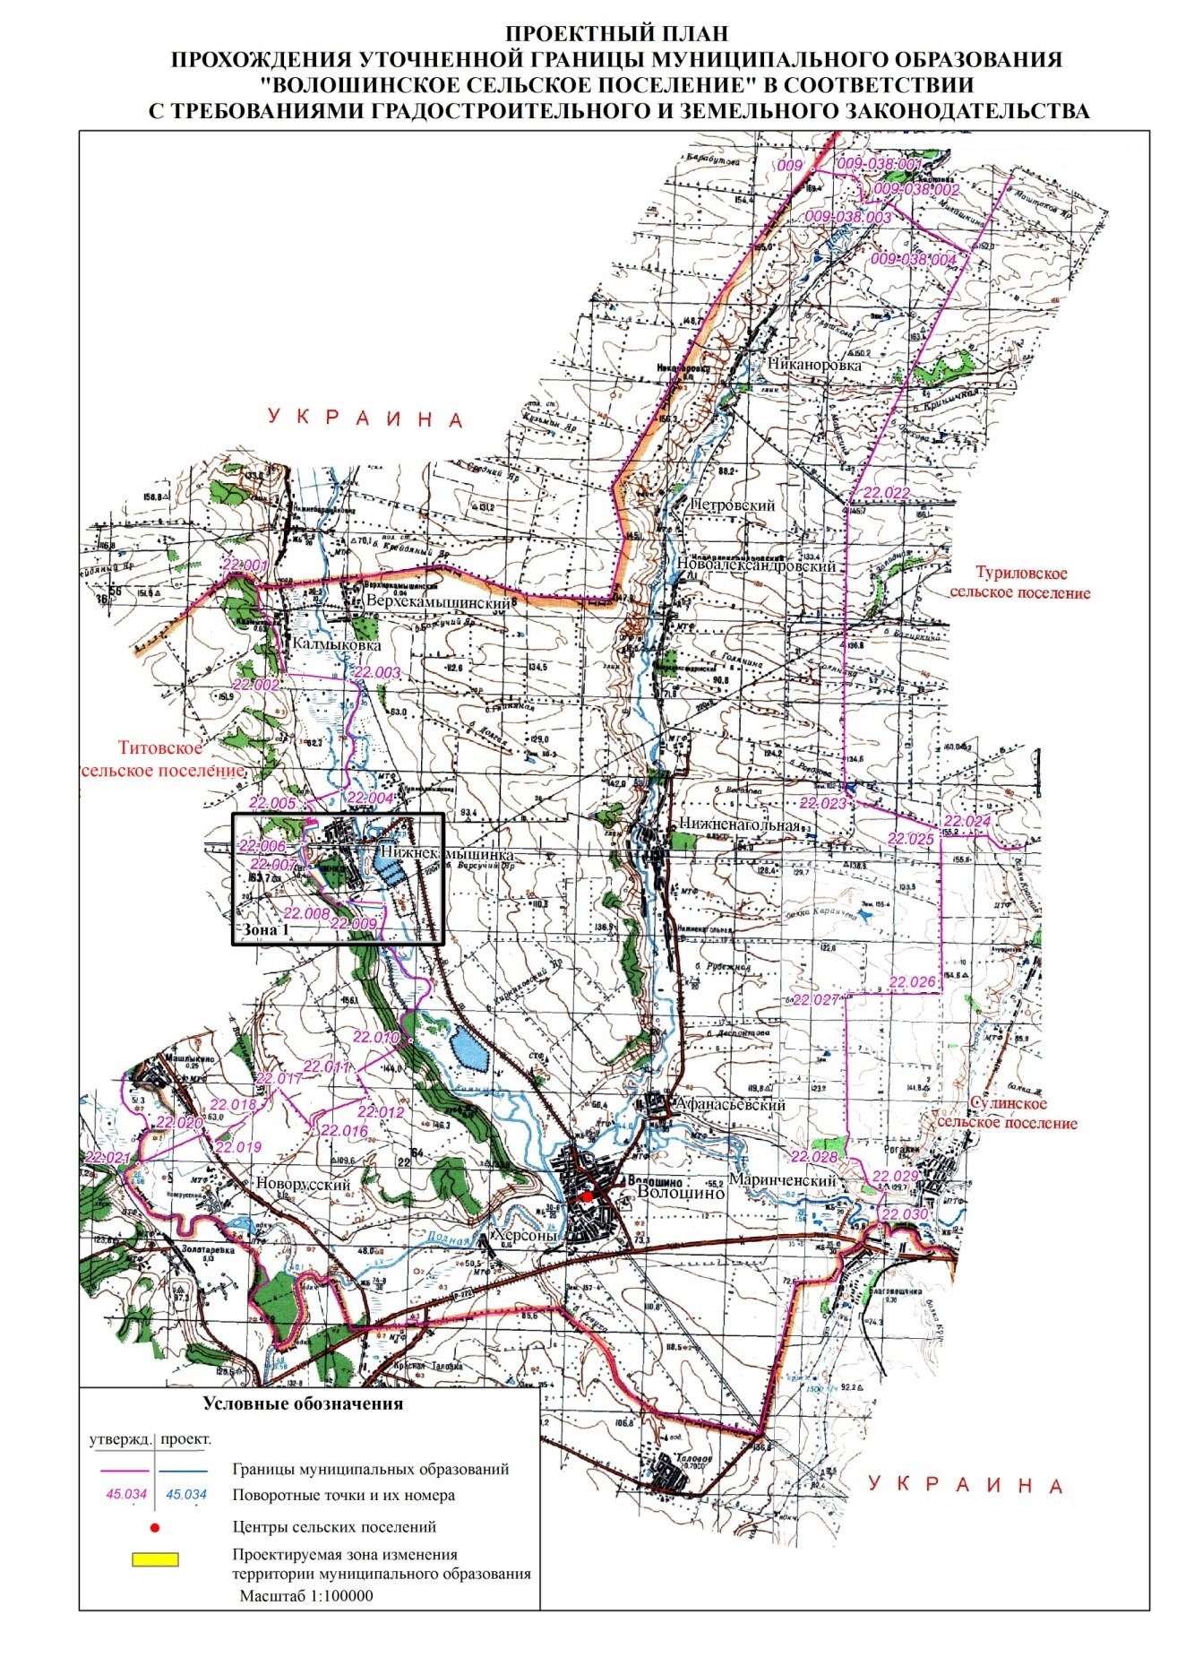

Приложение №2
к постановлению председателя Собрания депутатов – главы Волошинского сельского поселения
от «29» апреля 2021 года № 2
«О назначении публичных слушаний
по вопросу рассмотрения проекта
решения Собрания депутатов Волошинского сельского поселения «О целесообразности изменения границ муниципального образования «Волошинское сельское поселение»

КОМИССИЯ
по проведению публичных слушаний
по проекту решения Собрания депутатов
Волошинского сельского поселения «О целесообразности изменения
границ муниципального образования «Волошинское сельское поселение»

Председатель комиссии –
Доброхимов Владимир Алексеевич – Председатель Собрания депутатов – глава Волошинского сельского поселения

Секретарь комиссии –
Слуцкий Александр Васильевич – ведущий специалист Администрации Волошинского сельского поселения

Члены комиссии:
Бондаренко Андрей Иванович – Глава Администрации Волошинского сельского поселения
Гуркина Галина Пантелеевна – Заведующий сектором экономики и финансов Администрации Волошинского сельского поселения
Полиенко Лариса Владимировна – Главный бухгалтер Администрации Волошинского сельского поселения
Гайденко Анна Алексеевна – главный специалист Администрации Волошинского сельского поселения
Соколова Анна Адамовна – ведущий специалист Администрации Волошинского сельского поселения
Погребняк Инна Николаевна – ведущий специалист Администрации Волошинского сельского поселения

